27c. Karotenoidy

tetraterpeny – 40C

Syntéza geranylgeranyldifosfátu (20C)– řetězení hlava-ocas

2 GGdiP – fytoen (40C, fytoensyntáza – analogie se skvalensyntasou)

Isomerace – trans-fytoen, dehydrogenace (desaturasy fytoenu a ζ-karotenu) – produkce lykopenu

Uzavírání kruhů (iononové kruhy – vždy 1 je )
- -karoten (též zeaxanthin, neoxanthin, violaxanthin a antheraxanthin) mají oba 
- karoten – druhý 
- -karoten – neuzavřeny (pseudoionon)

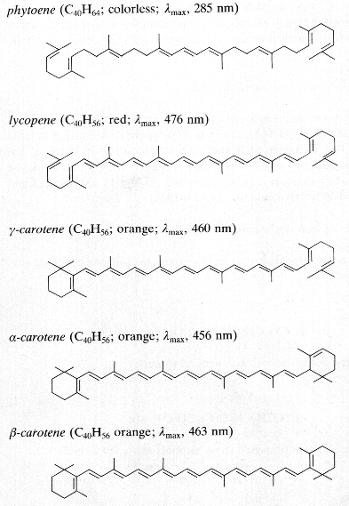

Rostlinná barviva, anténní (LHS) systém atd.
Antioxidanty, prekursory vitaminu A

Karotenasa (dioxygenasa) – aldehydy

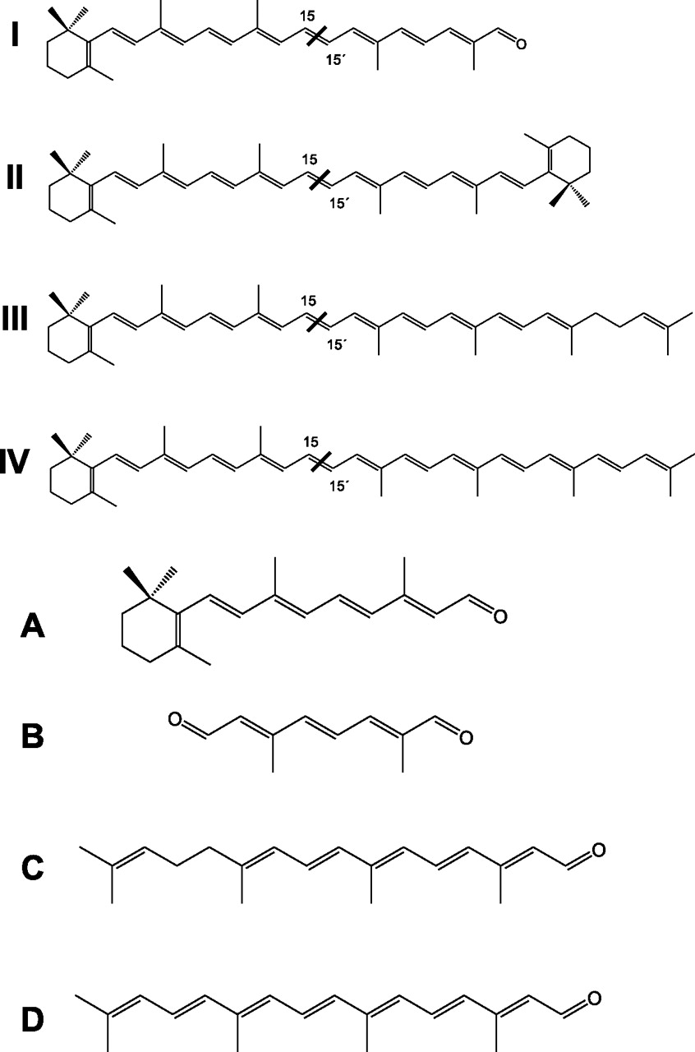

Štěpení karotenoidů karotenasou. II – β-karoten, IV – γ-karoten, A - retinal

Vitaminy A – formy (retinal, retinol, kys. retinová)
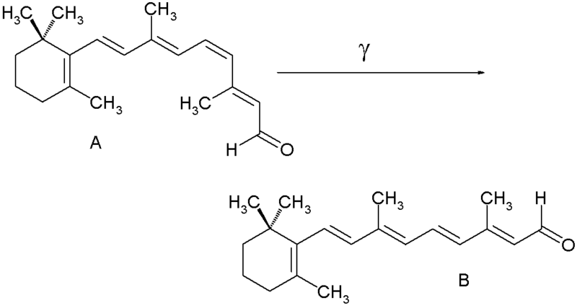
hν

Izomerizace retinalu pohlcením fotonu.

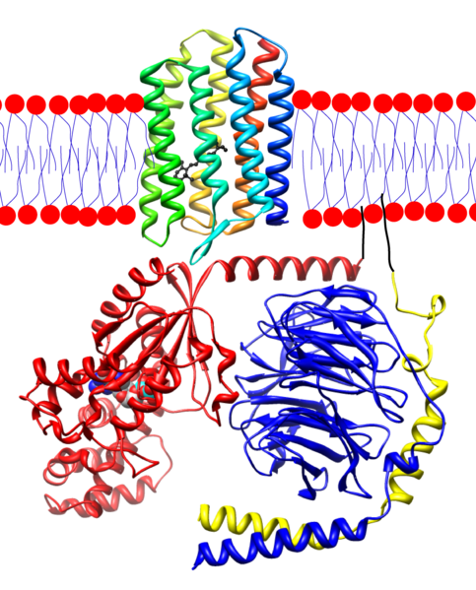

Rhodopsin v membráně, černě retinal. Transducin - G_{t}α červeně, G_{t}β modře, G_{t}γ žlutě, GDP v G_{t}α.

